동아리 활동보고서
활 동 명 | 5기 정기 활동
동아리 분과 | 학술분과 | 동아리명 | Parfoe 79
활동시간 | 2025.03.30 | 비고
활동목적 | 향료 스터디 (회칙 4조 1항, 회칙 4조 3항)
활동내용  및 소감 | 장소: 성수동 LaoC  활동 내용: 향수 공방에서 직접 조향해보는 시간을 가졌습니다.  소감: OT 후 첫 만남으로서 직접 향료들을 접해보고 조향하며 서로 친분을 다지는 시간이 되었습니다. 비교적 직관적인 향료 이름으로 시향해 볼 수 있는 기회였기 때문에 자신의 취향이 어떠한 향인지 알아볼 수 있었습니다.
활동사진  (3매 이상) | 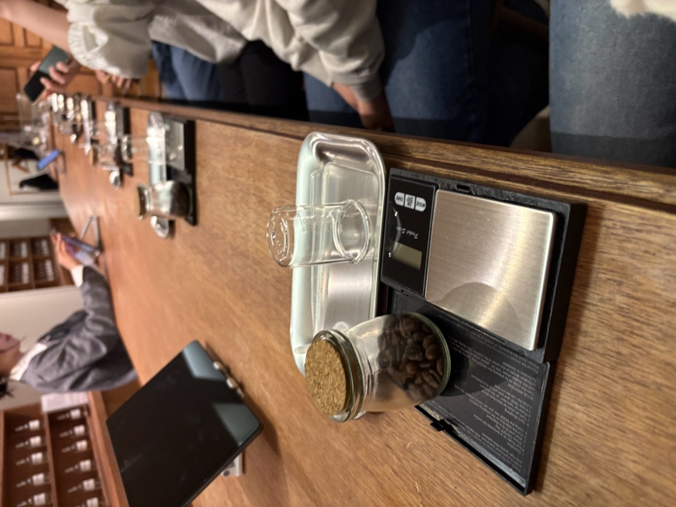  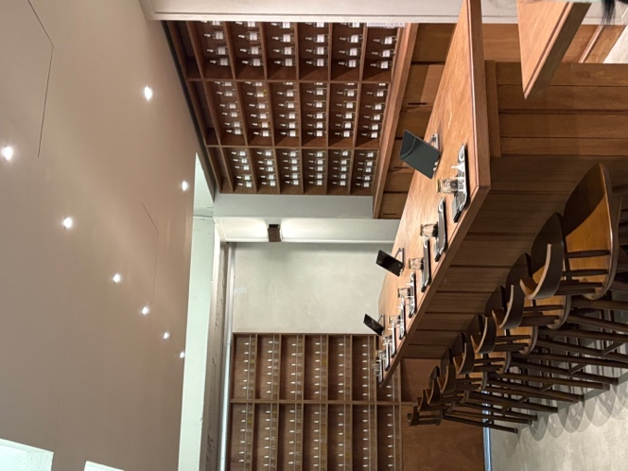  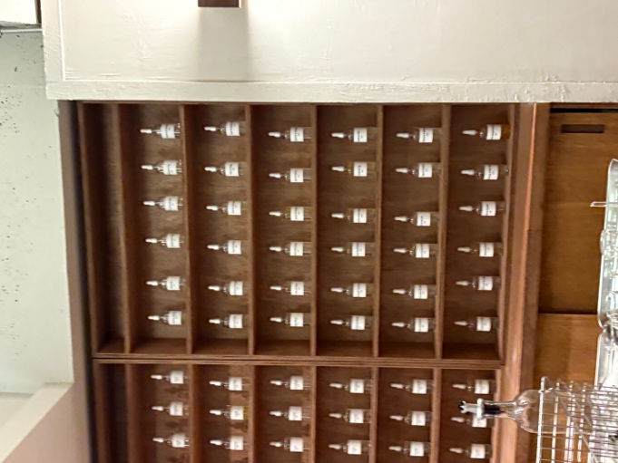
동아리활동과 관련하여 상기 결과보고서를 확인합니다.
※본 활동보고서가 ‘활동우수지원금’ 지급에 평가 기준으로 활용됨에 동의합니다.

대표학생 : 박지수 ( 인 )

동아리 활동보고서
활 동 명 | 5기 정기 활동
동아리 분과 | 학술분과 | 동아리명 | Parfoe 79
활동시간 | 2025.04.20 | 비고
활동목적 | 창업 브랜드 상세페이지 제작(회칙 4조 2항)
활동내용  및 소감 | 장소: 경희대학교 국제캠퍼스 동아리방  활동 내용: 이전 기수들이 조향하였던 향수들에 대한 카카오 선물하기 및 네이버 스토어 상세페이지를 제작하였습니다.  소감: 모두 처음으로 해보는 활동이다 보니 다소 시간이 지체되고 어려움이 있었지만 협동을 통해 상세페이지 제작을 성공적으로 할 수 있었습니다.
활동사진  (3매 이상) | 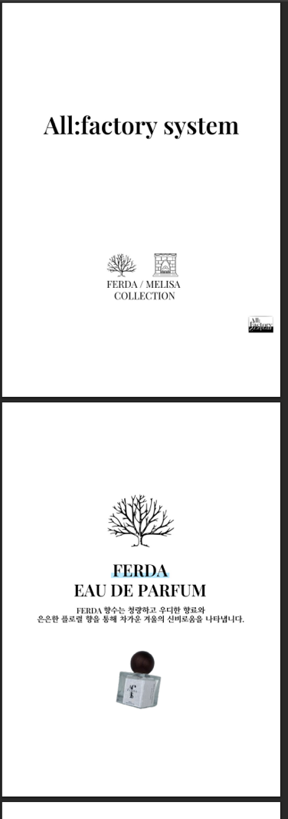  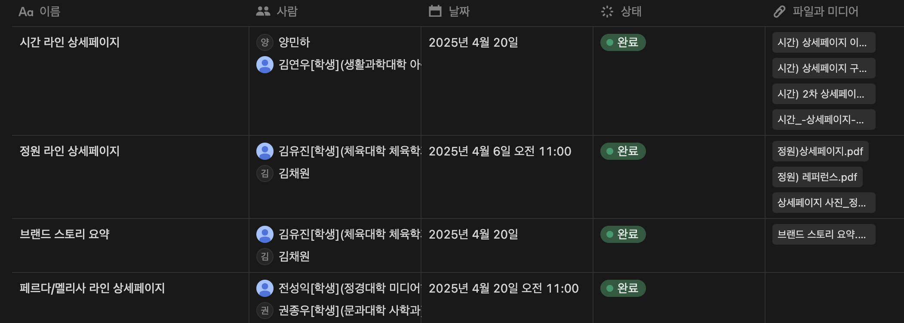  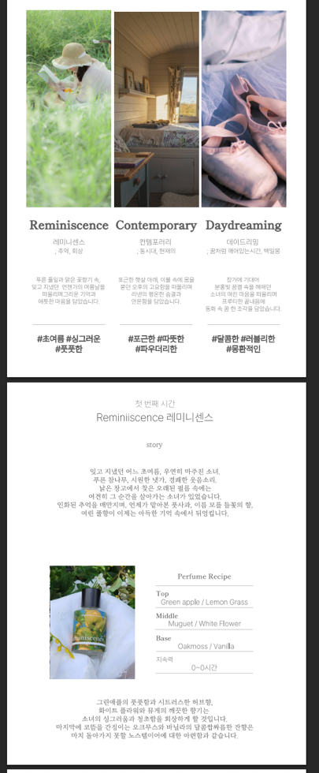  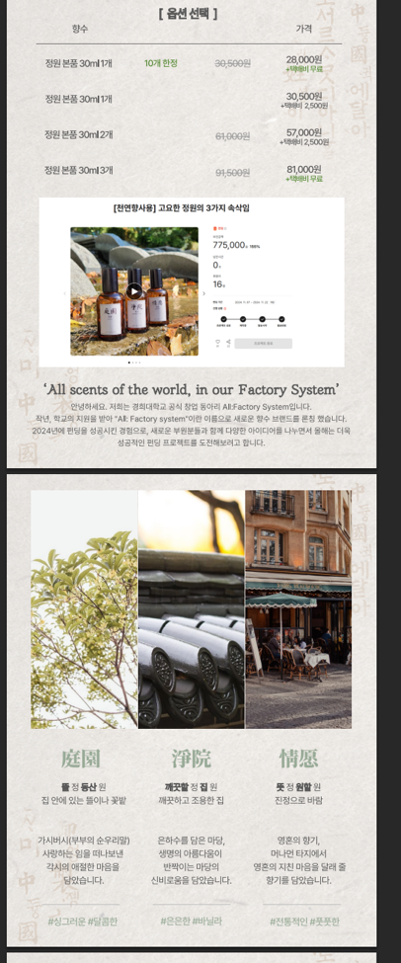
동아리활동과 관련하여 상기 결과보고서를 확인합니다.
※본 활동보고서가 ‘활동우수지원금’ 지급에 평가 기준으로 활용됨에 동의합니다.

대표학생 : 박지수 ( 인 )

동아리 활동보고서
활 동 명 | 5기 정기 활동
동아리 분과 | 학술분과 | 동아리명 | Parfoe 79
활동시간 | 2025.05.04 | 비고
활동목적 | 창업 브랜드 상세페이지 제작(회칙 4조 2항)
활동내용  및 소감 | 장소: 경희대학교 국제캠퍼스 동아리방  활동 내용: 동아리 부원들이 각 팀마다 제작한 상세페이지를 기반으로 장점을 채택하여 전반적인 라인 상세페이지에 통일감을 부여해 주며 마지막 완성을 하는 시간을 가졌습니다.  소감: 모두 처음으로 해보는 활동이다 보니 다소 시간이 지체되고 어려움이 있었지만 협동을 통해 상세페이지 제작을 성공적으로 할 수 있었습니다.
활동사진  (3매 이상) | 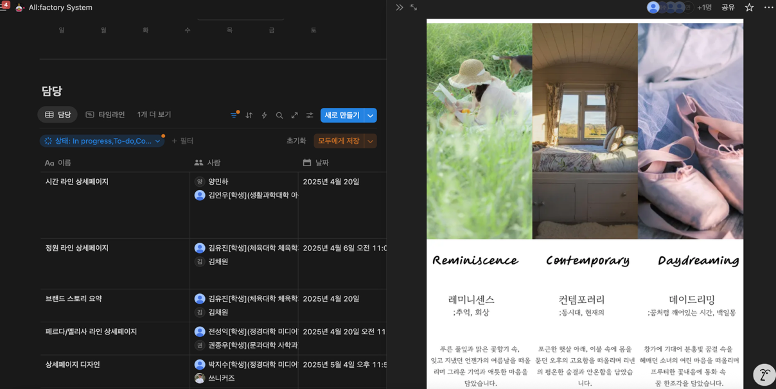  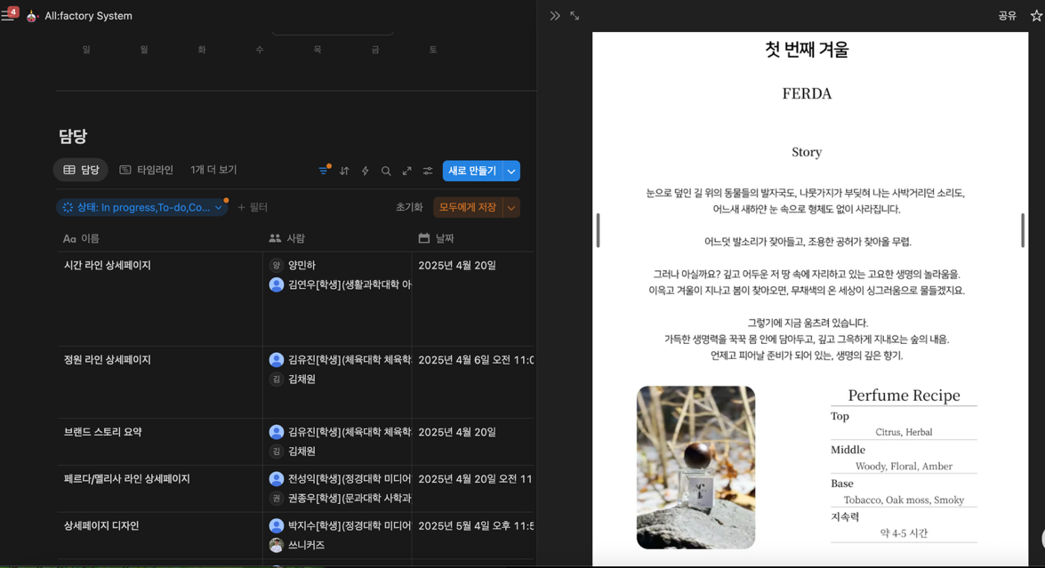  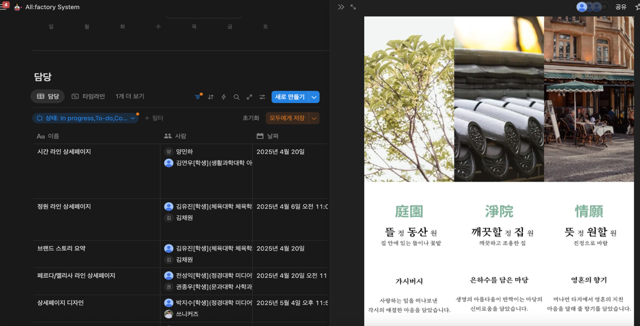
동아리활동과 관련하여 상기 결과보고서를 확인합니다.
※본 활동보고서가 ‘활동우수지원금’ 지급에 평가 기준으로 활용됨에 동의합니다.

대표학생 : 박지수 ( 인 )

동아리 활동보고서
활 동 명 | 5기 정기 활동
동아리 분과 | 학술분과 | 동아리명 | Parfoe 79
활동시간 | 2025.05.18 /2025.05.24 | 비고
활동목적 | 향수 전시회 (펀딩) 및 조향 (회칙 4조 3항, 회칙 4조 4항)
활동내용  및 소감 | 장소: 경희대학교 서울캠퍼스 스페이스 21  활동 내용: 5기 기수의 이름으로 펀딩을 할 5기 향수 조향을 해보는 시간을 가졌습니다. 다양한 케미컬 향료를 맡아보고 여러 향료를 조합하며 각자 한-두 개 씩의 향수를 만들었으며, 그 중 가장 많은 표를 받은 3개의 향수를 선정하여 펀딩하기로 결정 하였습니다.  소감: 펀딩 성공을 향한 첫 발걸음이다 보니 모두 적극적으로 참여해주었으며, 동아리 부원들의 손에서 직접 만들어진 다양한 향들이 실제 제품으로 나올 것이라고 생각하니 모두 재밌게 활동을 임하였습니다.
활동사진  (3매 이상) | 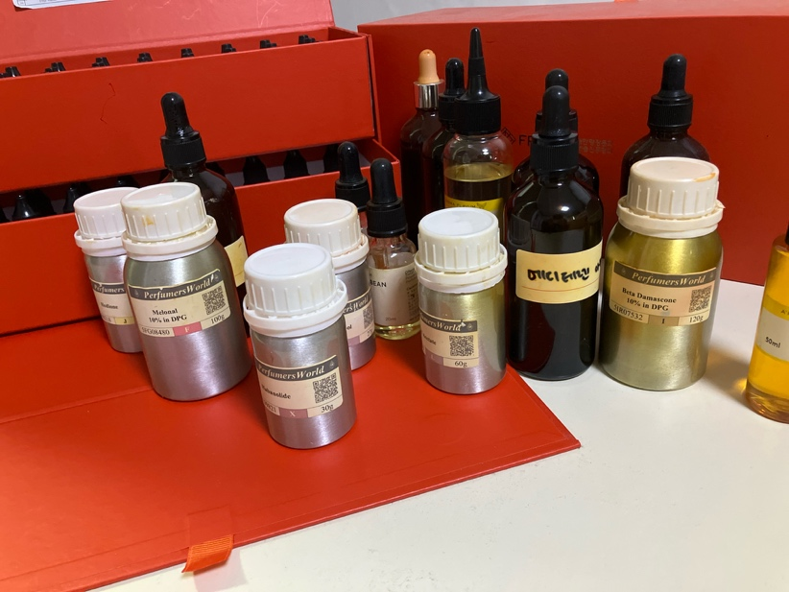  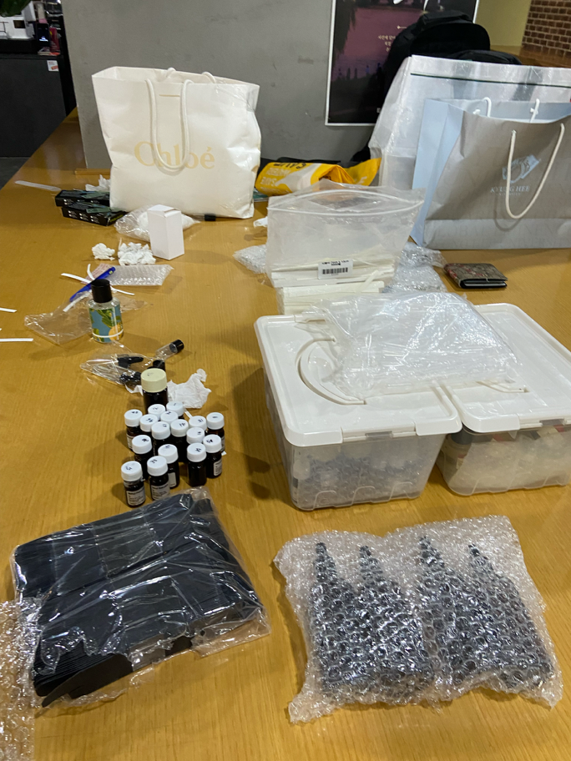  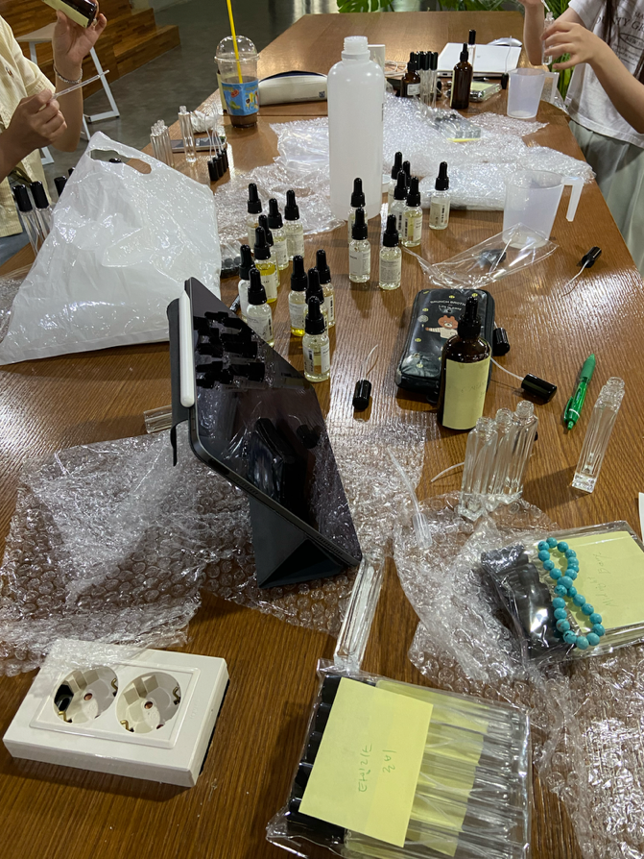  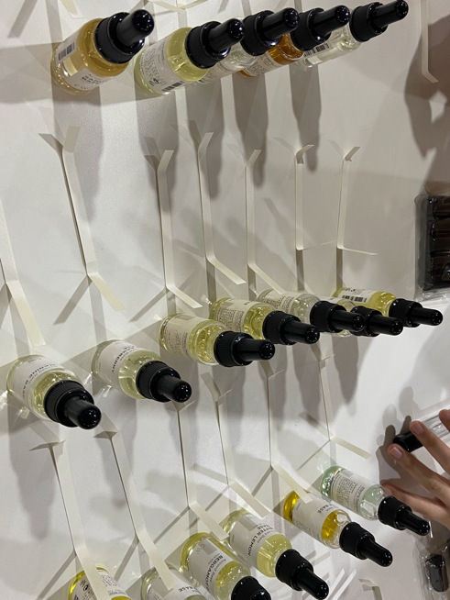  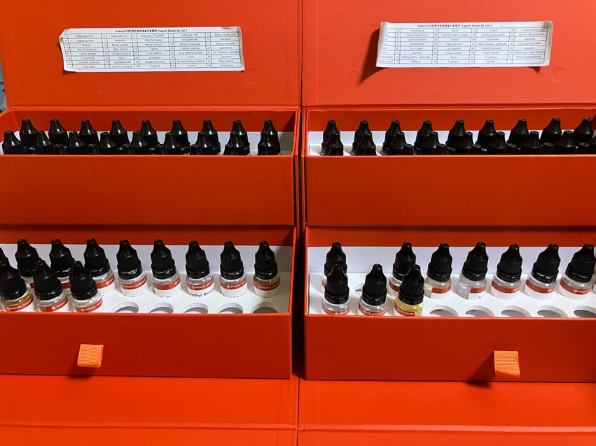  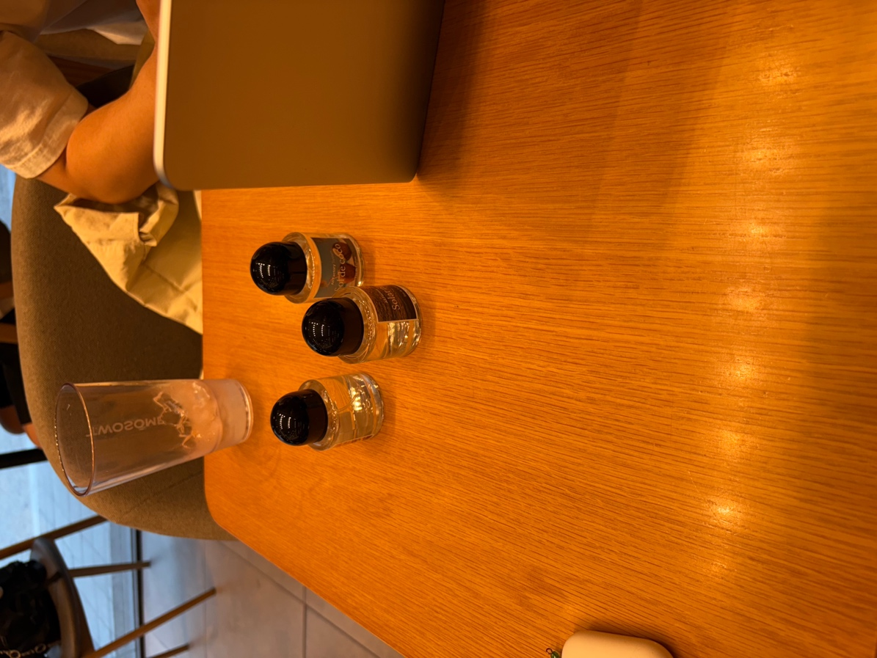
동아리활동과 관련하여 상기 결과보고서를 확인합니다.
※본 활동보고서가 ‘활동우수지원금’ 지급에 평가 기준으로 활용됨에 동의합니다.

대표학생 : 박지수 ( 인 )

동아리 활동보고서
활 동 명 | 5기 정기 활동
동아리 분과 | 학술분과 | 동아리명 | Parfoe 79
활동시간 | 2025.07.26 | 비고
활동목적 | 향수 전시회 (회칙 4조 4항)
활동내용  및 소감 | 활동 내용: 펀딩 준비 및 계획을 하였습니다.  소감: 5기의 첫 펀딩이니만큼 여러 디자인 시안과 여러 논의를 통해 대표 사진 선정 및 상세페이지 제작이 이루어졌으며 이 과정에서 다소 지체되어 늦은 여름 방학까지 활동이 미뤄졌지만 모두 잘 해내주었습니다.
활동사진  (3매 이상) | 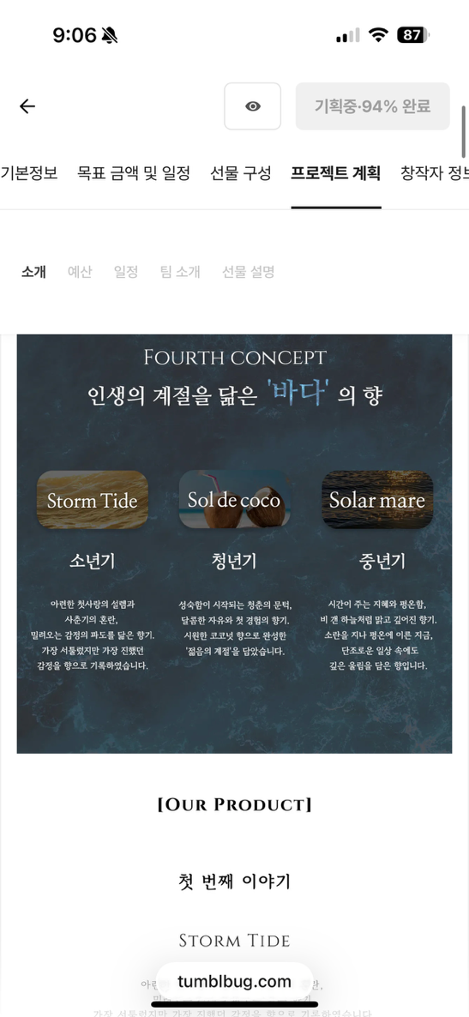  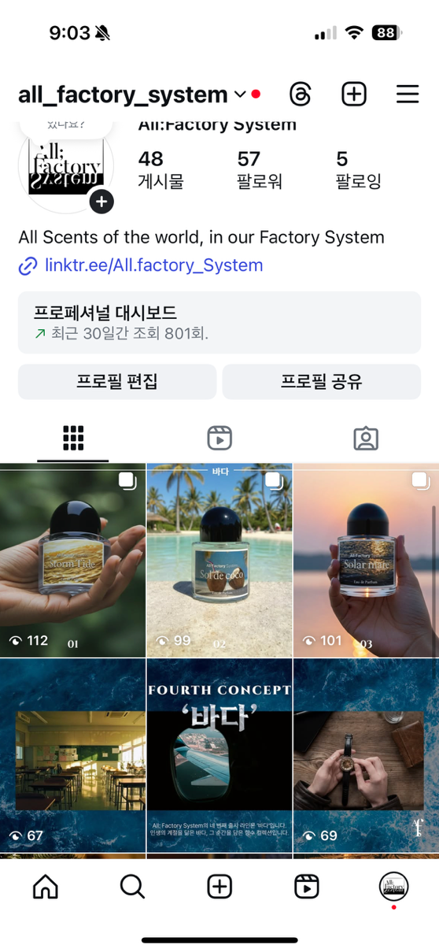  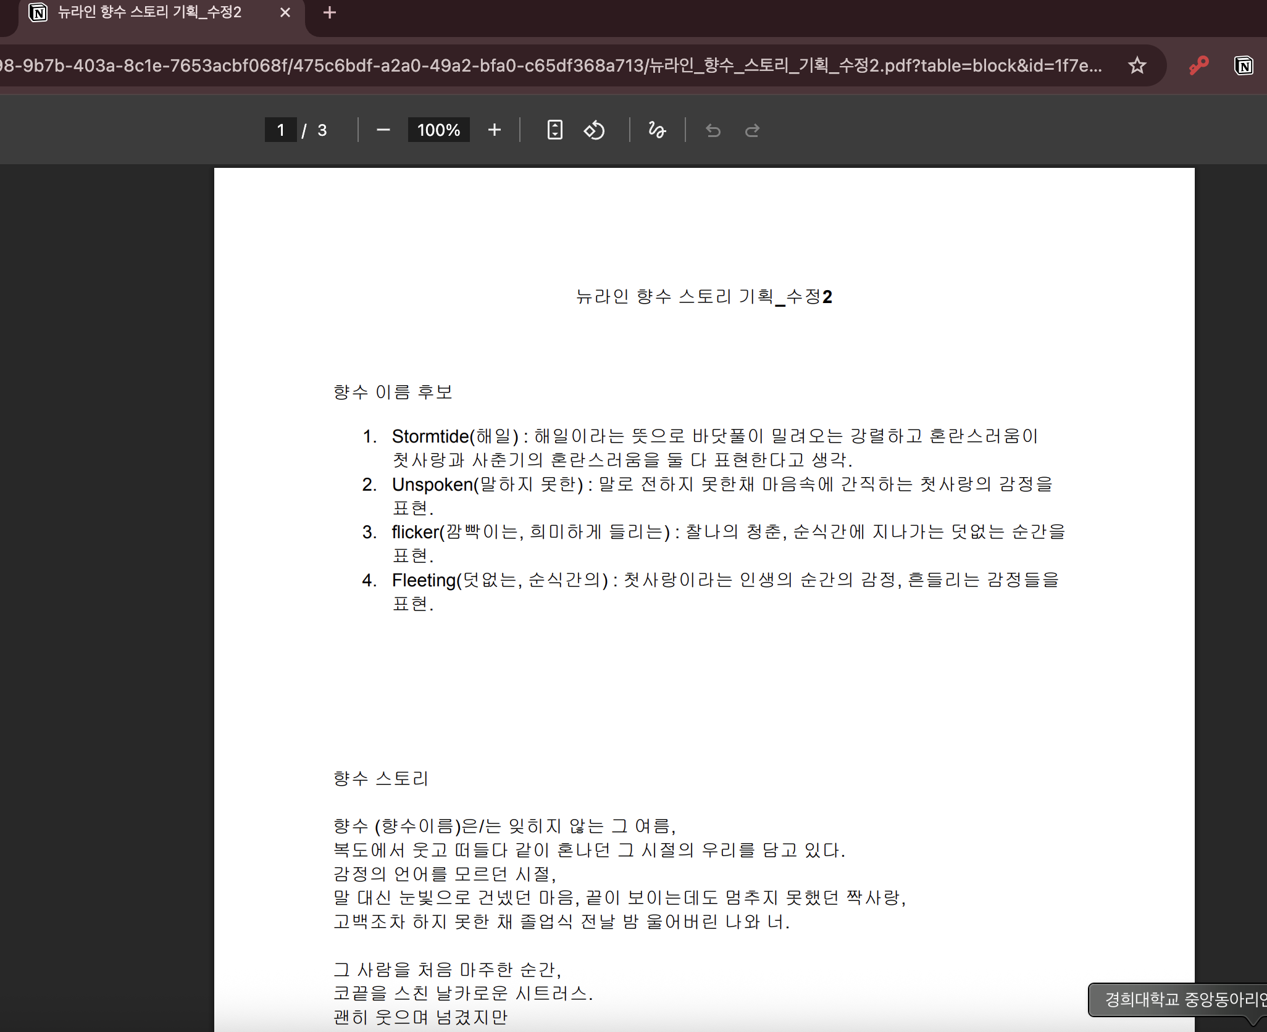
동아리활동과 관련하여 상기 결과보고서를 확인합니다.
※본 활동보고서가 ‘활동우수지원금’ 지급에 평가 기준으로 활용됨에 동의합니다.

대표학생 : 박지수 ( 인 )

